

Tema

DIAGRAMAS - BANQUITO CELULARES RESTFUL JAVA
Llumigusin Caiza Mateo Sebastián, Mideros Cruz Samir Esteban, Loor Mercado César Ignacio
Tutor
Ing. Eduardo Mauricio Campaña Ortega MIS.MDU.CCNA.CCIA.
PhD. (c) Ingeniería de Software PhD. (c) Seguridad Información Fecha

05/11/2026

DIAGRAMA DE ARQUITECTURA
Arquitectura cliente-servidor en capas. Los cuatro clientes (consola, escritorio, web y móvil) solo consumen el servicio REST de la Comercializadora; esta, a su vez, consume los servicios REST de BanQuito Core. Los dos servidores corren en Payara 5.2022.5 y cada uno tiene su propia base de datos MySQL.
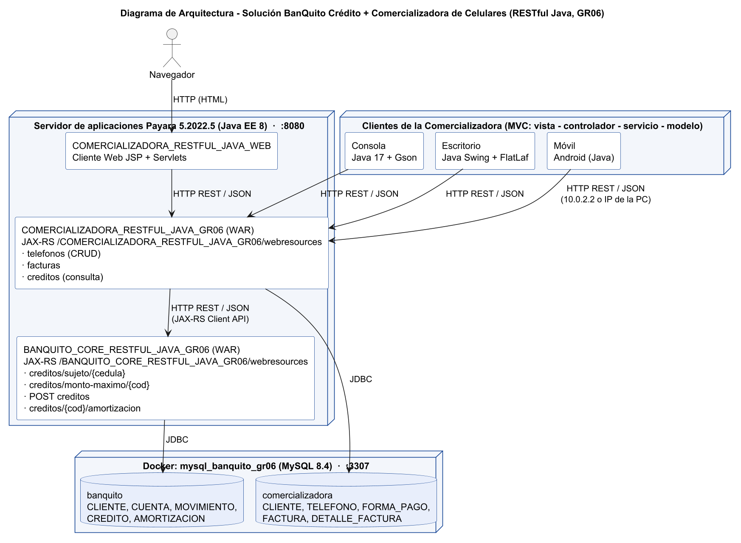

DIAGRAMA DE SECUENCIA - VENTA CON CRÉDITO DIRECTO
Interacción entre el cliente, la Comercializadora y BanQuito Core cuando se factura un teléfono con crédito directo: evaluación del sujeto de crédito, monto máximo, otorgamiento del crédito con su tabla de amortización y registro de la factura.


